Не знаєте як провести серпневий вечір? Ми підібрали для вас список заходів цього тижня. Вам залишається тільки вибрати, які івенти заслуговують місця в вашому насиченому розкладі!
18 серпня У вівторок з 18:00 до 19:00 год. відбудеться розважальна програма для дітей «Колір дитинства» в смт Слобожанському, вул. В. Сухомлинського, 44, та  21 серпня у п’ятницю з 16:00 до 17:00 год. відбудеться розважальна програма для дітей «Колір дитинства» на ж/м Молодіжний, вул. Мічуріна, 41.  Веселий захід для дітей, що складається з розвиваючих ігор, дискотеки, танців та активної діяльності, що допоможе дітям бути рухливими та енергійними. Приходьте всією родиною та проводьте час разом з нами. | 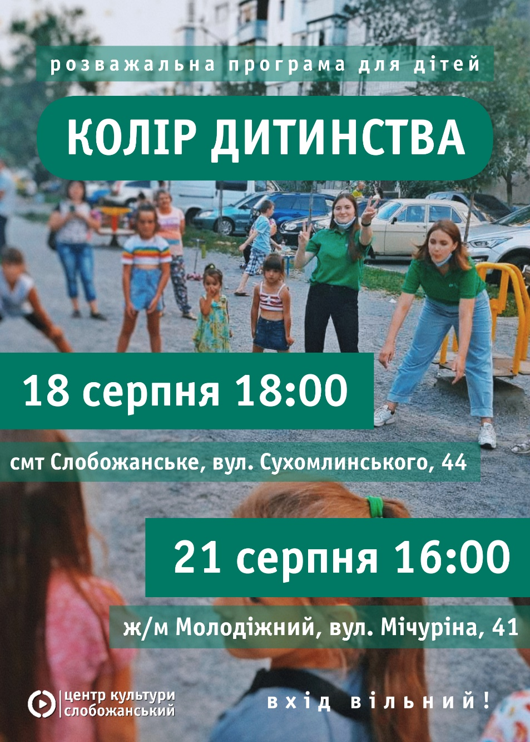
19 серпня Слобожанське CINEMA на житловому масиві Золоті ключі! На екрані – мультфільм «У пошуках Немо» – американський анімаційний пригодницько-комедійний фільм, знятий Ендрю Стентоном.  Риба-клоун, звати якого Марлін – батько-одинак, який виховує Немо, свого єдиного сина. Марлін, уже втративши в океані кохану дружину, переживає, що з Немо, у якого один плавник більший за інший, станеться щось страшне, тому він зі всіх сил піклується про сина. Втім, Немо не в міру допитливий, і одного разу Марлін вже не вслідкував за сином. В результаті, Немо опиняється в акваріумі у кімнаті дантиста, де окрім нього плавають інші риби. Марлін в цей час відправляється на пошуки сина. На шляху Марліна, який не знає де шукати, трапляється добродушна королівська синя рибка, яка зветься Дорі. У Дорі проблеми з пам'яттю, тому вона постійно усе забуває, проте серце у неї добре, і вона вирішує допомогти Мерлі з пошуками Немо. Попереду у них зустріч з стадом морських черепах та багато небезпек. А в той час поки батько і Дорі спішать на допомогу, Немо вирішує діяти.  Рейтинг фільму 0+. Вхід вільний. | 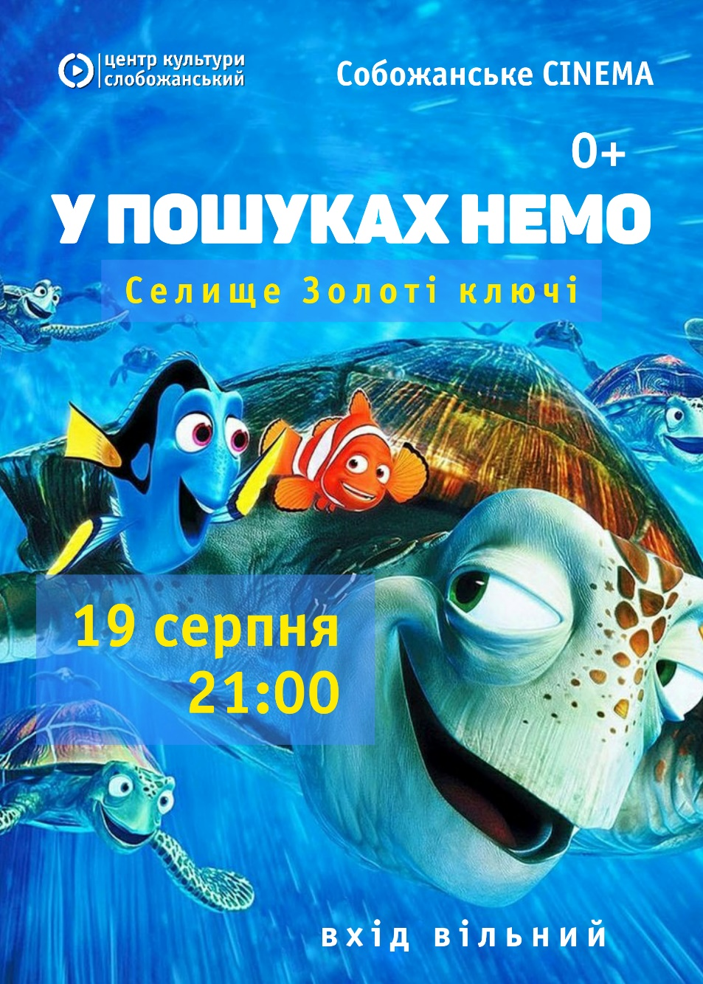
20 серпня о 15:00 год. новини Центру «Вмикай мистецтво» на сторінці ЦКД «Слобожаснький» у фейсбук. Цікаві та змістовні новини гумор та гарний настрій. Все про заходи та новинки громади у випуску новин від Центру культури та дозвілля «Слобожанський»
20 серпня О 18:00 год. відбудуться урочистості з нагоди Дня Прапора України та Дня незалежності України на площі біля Центру культури та дозвілля «Слобожанський».
Запрошуємо всіх на святкування! На вас чекають караоке, виступи аніматорів, яскравий концерт, ярмарок майстринь, спортивні змагання, розважальна програма для дітей «Колір дитинства», майстер-клас з латино-американських танців та караоке біля фонтану за адресою смт Слобожанське, Теплична, 31.
Запальний захід для всіх, хто любить музику та співи. Караоке біля фонтану – конкурс, у ході якого учасники виконують різні пісенні завдання: спів дуетом, батли, підспівування улюбленим хітам. За аплодисментами визначаються фіналісти та переможці. Найкращі виконавці нагороджуються цінними призами від Центру культури та дозвілля. Проте і прості учасники отримують сувеніри на пам’ять.
21 серпня о 21:00 год. на ж/м Молодіжний, вул. Мічуріна, 41, пройде показ кіно під відкритим небом – Слобожанське cinema: фільм «Останній самурай» та  22 серпня о 21:00 год. в смт Слобожанському, вул. Теплична, 23.  Американська історична драма Едварда Цвіка за романом Джона Логана про пригоди американського офіцера в Японії часів реставрації Мейдзі. Фільм має 4 номінації «Оскар», а також 15 нагород і 39 номінацій інших премій.  Дія розгортається в Японії 70-их років дев'ятнадцятого століття. Капітан Нейтон Альгрен, шановний американський військовий офіцер, найнятий Імператором Японії для навчання першої армії Країни Вранішнього Сонця сучасному мистецтву ведення бойових дій.  Рейтинг фільму 16+. Вхід вільний. | 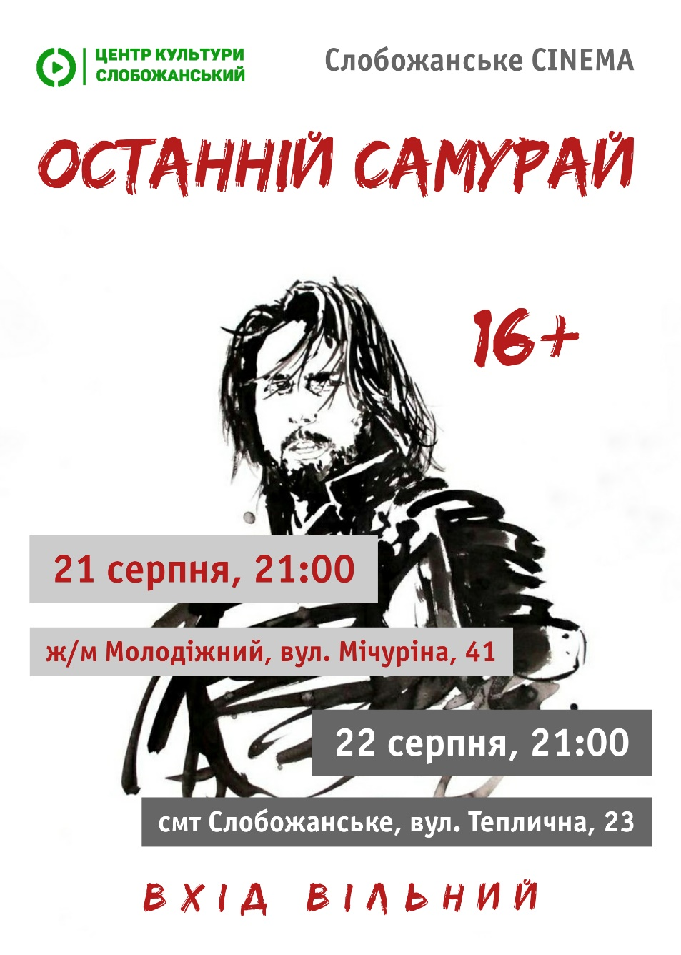
22 серпня з 20:00 по 21:00 пройде майстер-клас з латино-американських танців для дорослих «Азбука танцю».  Всіх, хто любить танцювати і просто хоче тримати своє тіло у формі, запрошуємо на майстер-клас з латино-американських танців!  Тут ви зможете опанувати такі види танцю, як румба, сальса, ча-ча-ча, самба. Навчитися відчувати тіло і жити в ритмі танцю вам допоможуть призери та чемпіони України зі спортивно-бальних танців – Єгор Беляєв та Катерина Попович.  Вхід вільний. | 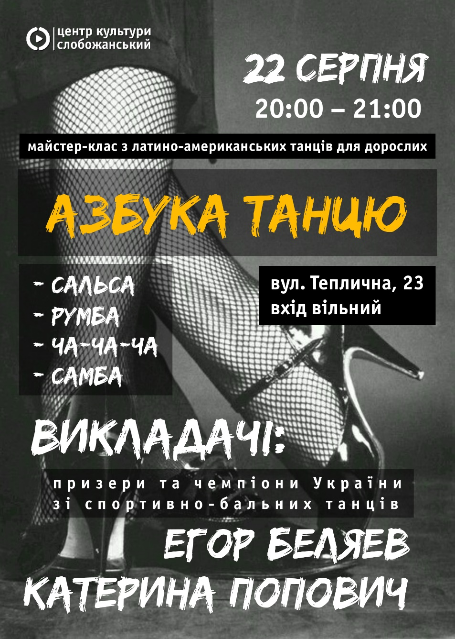
Якщо хочете знати які заходи плануються переходьте за посиланням

